DOCUMENTAÇÃO DE MODELAGEM: DIAGRAMA DE SEQUÊNCIA DO SISTEMA PROVA+

Aluna Responsável: Camila Lorenzetti
Revisor do PR: Guilherme Franciel Meiring
Branch do Git: docs/n2-diagrama-sequencia
Escopo do Documento: Diagrama de Sequência Ponta a Ponta (Autenticação, Banco de Questões, Avaliações, Turmas, Correção de Provas por QR Code e Relatórios)

1 ESCOPO E REQUISITOS REPRESENTADOS
O presente diagrama de sequência representa a dimensão temporal e a troca de mensagens entre os componentes do sistema PROVA+ ao longo do ciclo de vida completo da plataforma.
O fluxo contempla desde o acesso inicial do professor até a visualização consolidada do desempenho da turma, cobrindo as seguintes etapas:

- Autenticação: Acesso seguro via login e senha com retorno de token.
- Gestão de Questões e Avaliações: Cadastro de perguntas, montagem de exames com regras de embaralhamento e geração/exportação do caderno impresso e das folhas de resposta com QR Code.
- Gestão de Turmas: Cadastro de turmas e suporte à importação de estudantes em lote.
- Correção Automatizada por QR Code: Captura de imagem via câmera, decodificação óptica do QR Code, validação do gabarito e cálculo da nota final com tratamento para leituras ilegíveis.
- Relatórios e Análise de Desempenho: Consolidação e exibição de dados estatísticos (média da turma, acertos e notas por aluno).

2 IDENTIFICAÇÃO DOS PARTICIPANTES E RESPONSABILIDADES

Participante | Tipo UML | Papel e Responsabilidade no Sistema
Professor | Actor | Usuário primário que opera a interface e dispara os comandos no sistema.
AppFrontend | Participant (Interface) | Aplicação Single Page Application (React) responsável pelas telas do sistema (/login, /dashboard, /questoes, /avaliacoes, /turmas, /correcoes, /relatorios), ativação da câmera e renderização dos feedbacks visuais ao usuário.
ServidorAPI | Participant (Backend) | Camada de regra de negócios responsável por processar requisições HTTP REST, efetuar autenticação, validar gabaritos oficiais e calcular pontuações.
ServicoQRCode | Participant (Visão Computacional) | Módulo encarregado de processar a imagem da câmera e decodificar o QR Code do cartão-resposta em tempo real.
BancoDeDados | Database | Repositório relacional responsável por armazenar dados de usuários/professores, turmas, alunos, questões, alternativas, avaliações, gabaritos oficiais e registros de correções.

3 NOTAÇÃO UML E DECISÕES DE MODELAGEM
Para garantir a clareza e conformidade com o padrão UML, foram adotadas as seguintes convenções visuais na elaboração do diagrama via PlantUML / PlantText:
- Mensagens Síncronas (Setas com Ponta Preenchida): Utilizadas nas chamadas de métodos e requisições HTTP REST onde o componente emissor aguarda a resposta para prosseguir a execução (ex: consulta de credenciais, inserções no banco ou busca de gabaritos).
- Mensagens de Retorno (Setas Tracejadas): Representam os retornos de confirmações, tokens, dados ou mensagens trazidas após o término de um processamento.
- Blocos de Ativação (Retângulos sobre as Linhas de Vida): Evidenciam o intervalo exato de tempo em que cada participante está ativo na memória e processando dados.
- Numeração Sequencial Automática (autonumber): Estabelece a ordem cronológica exata de cada requisição e resposta do fluxo ponta a ponta.
- Tratamento de Exceções e Opcionais (Narrativa das Decisões):
  - Autenticação: Sucesso na validação de credenciais (liberação do token JWT) vs. Erro de acesso (Credencial inválida / Erro 401).
  - Correção: QR Code válido (processamento da nota e gravação) vs. QR Code ilegível (exibição de alerta de erro para reescaneamento).
  - Opcionais: Exportação do caderno e folha de respostas via exportarDocx() e importação em lote de alunos.

4 Diagrama de Sequência Geral do Sistema
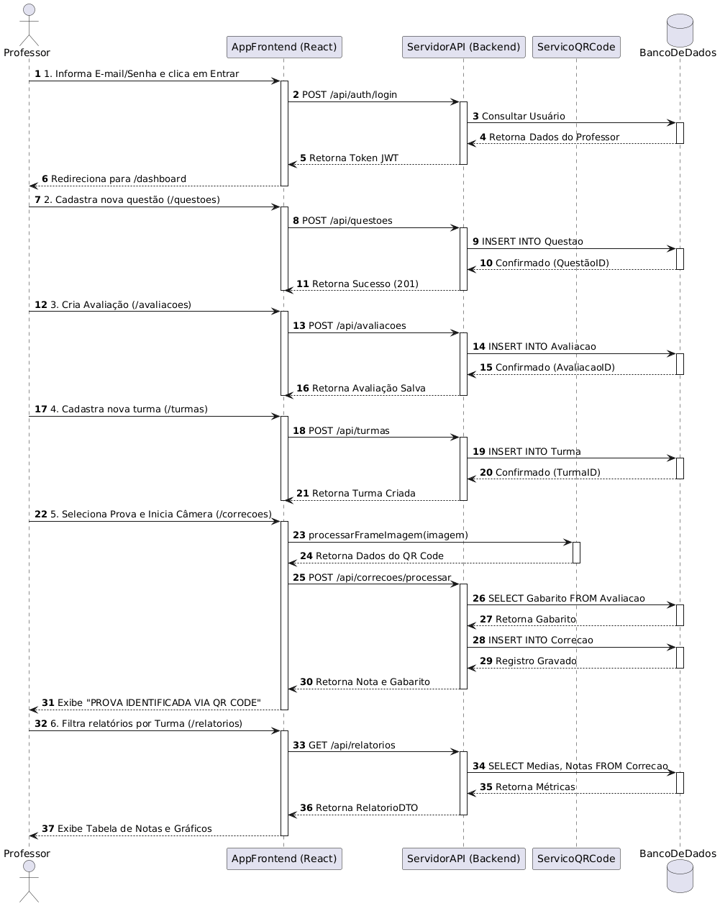

5 Passo a Passo Narrativo do Fluxo de Interações
- Etapa 1 — Autenticação (/login): O professor informa e-mail e senha. A interface AppFrontend envia uma requisição para o ServidorAPI, que valida as informações no BancoDeDados. Caso aprovado, o token JWT é retornado e o acesso ao /dashboard é liberado; caso contrário, uma mensagem de erro é exibida ao usuário.
- Etapa 2 — Banco de Questões e Avaliações (/questoes e /avaliacoes):
- O professor cadastra perguntas com alternativas vinculadas às estruturas de dados do sistema.
- Cria uma nova prova via método criarAvaliacao(), selecionando as questões e definindo regras de embaralhamento.
- (Opcional) O professor executa a exportação do documento para obter o arquivo impresso e os cartões-resposta contendo o QR Code associado à prova.
- Etapa 3 — Gestão de Turmas (/turmas): O professor cadastra turmas e, opcionalmente, importa os estudantes em lote via planilha.
- Etapa 4 — Leitura e Correção Automatizada (/correcoes):
- O professor aciona a câmera para capturar o cartão-resposta da avaliação.
- O ServicoQRCode decodifica os frames e envia os dados extraídos (aluno, prova e versão) para o ServidorAPI.
- O servidor busca o gabarito no BancoDeDados, compara com as respostas lidas, calcula a pontuação e grava a correção. Se o QR Code estiver rasurado ou ilegível, o sistema retorna um aviso orientando a refazer o escaneamento.
- Etapa 5 — Análise de Desempenho (/relatorios): O professor filtra a turma desejada para que o ServidorAPI consulte o histórico no BancoDeDados e renderize a média da turma, o percentual de acertos e o desempenho consolidado.

